## 2.3测试用例

## 2.3.1 单元测试

**2.3.1.1 测试项目1：登录错误页面模块**

测试者：李星辰

测试日期：2021/6/27

测试子项：登录错误页面模块

用例标识: FET-001

测试条件：系统运行正常，网络连接正常

测试用例：

1. 测试用户或管理员密码错误是否展示登录页面

级别：中

步骤：1）输入正确的用户名“fanpan”

2）输入错误的密码“asassasas”

3）点击“用户登录”

预期结果：返回登录错误视图loginError

实际结果：

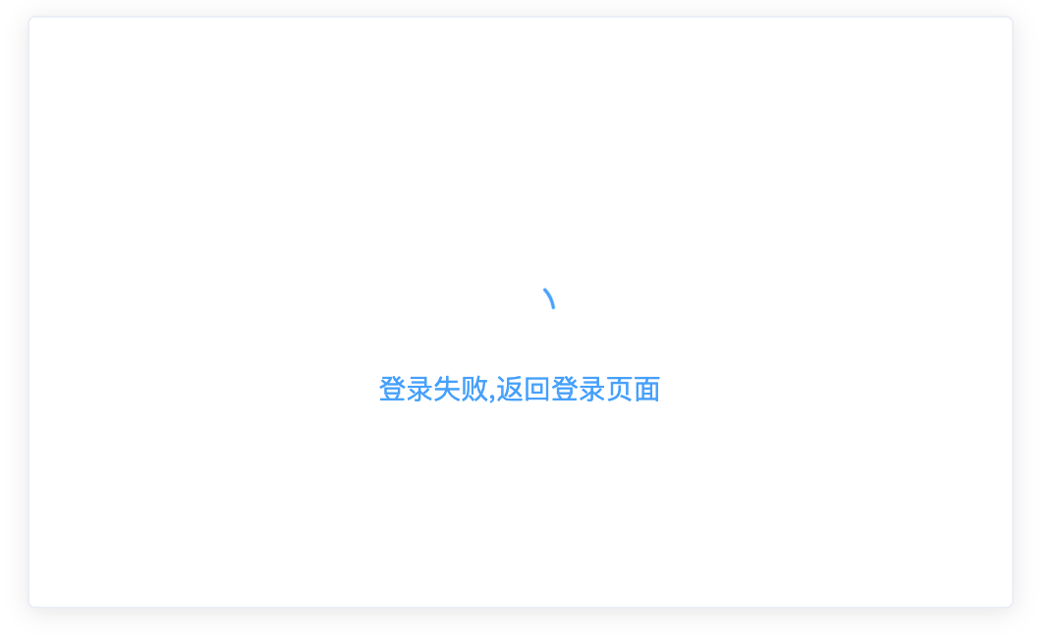

测试结论：通过

## 2.3.2 功能测试

**2.3.2.1 测试项目1：用户登录功能**

测试者：崔力允

测试日期：2021/6/27

测试子项：用户登录功能

用例标识: FT-001

测试条件：系统运行正常，网络连接正常

测试用例：

1. 测试用户能否正常登陆

级别：高

步骤：1）输入正确的用户名“fanpan”

2）输入正确的密码“000000”

3）点击“用户登录”

预期结果：返回登录资产浏览视图

实际结果：

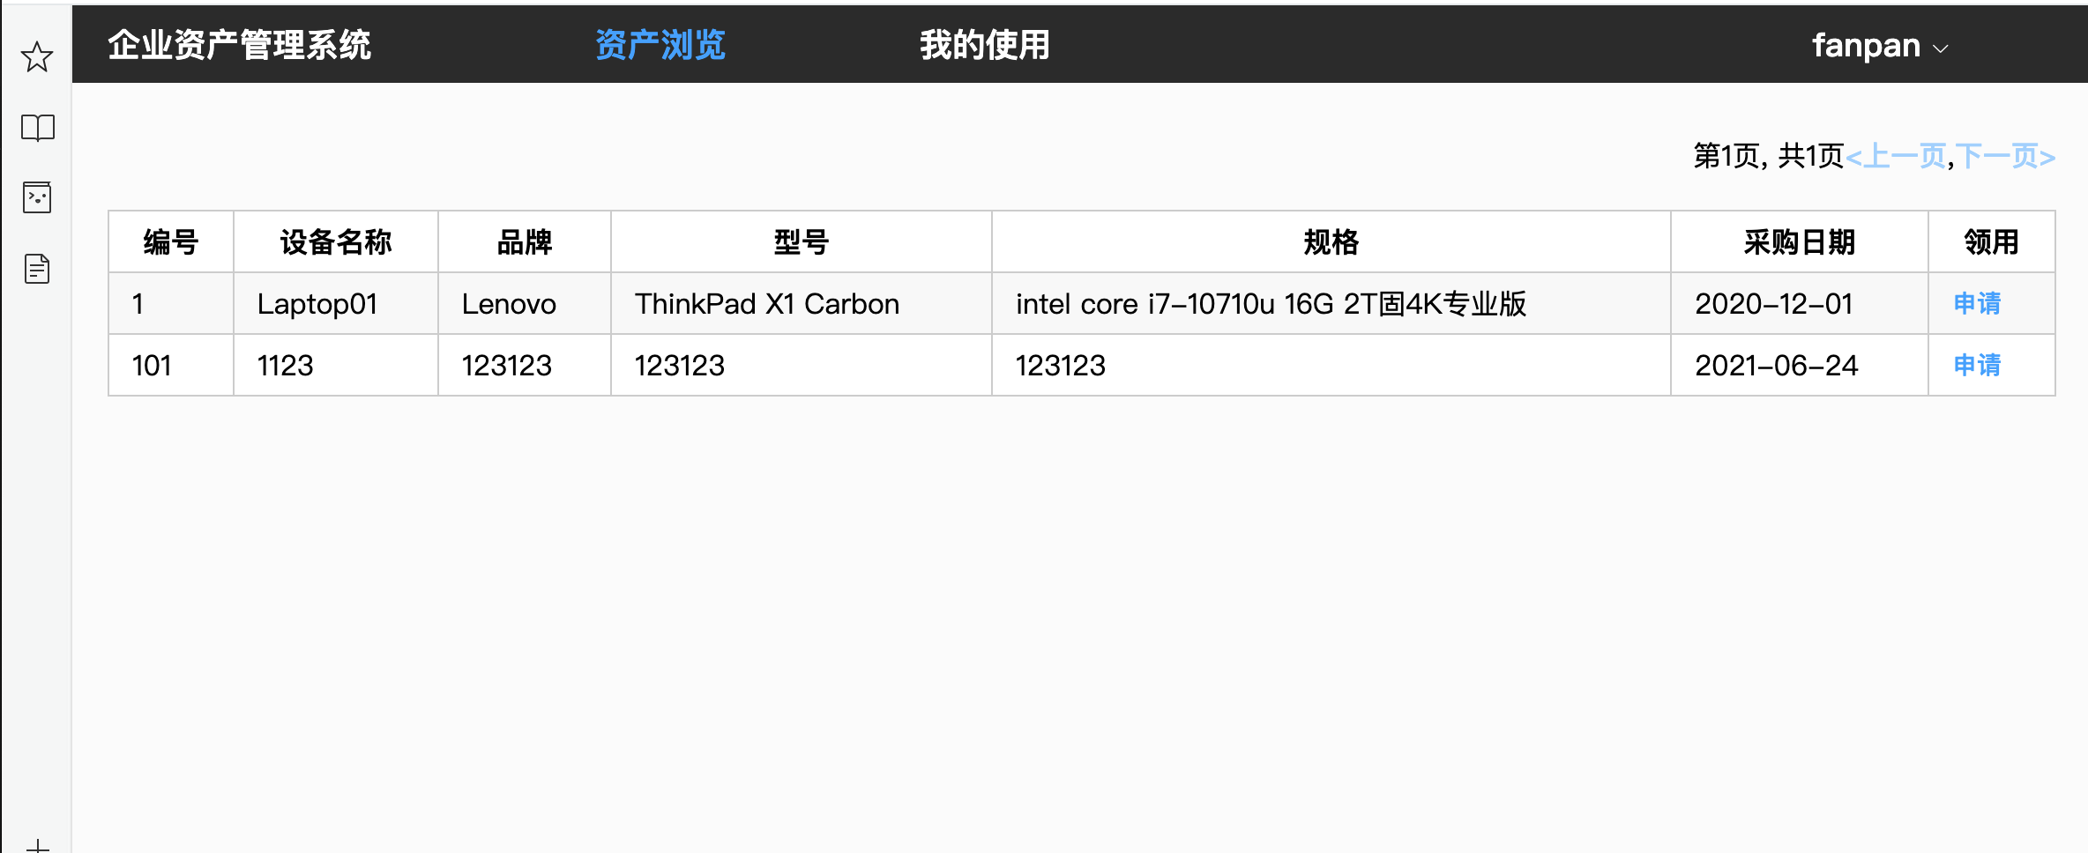

测试结论：通过

**2.3.2.2 测试项目2：管理员登录功能**

测试者：崔力允

测试日期：2021/6/27

测试子项：管理员登录功能

用例标识: FT-002

测试条件：系统运行正常，网络连接正常

测试用例：

1. 测试管理员能否正常登陆

级别：高

步骤：1）输入正确的用户名“fanpan”

2）输入正确的密码“000000”

3）点击“管理员登录”

预期结果：返回登录用户管理视图

实际结果：

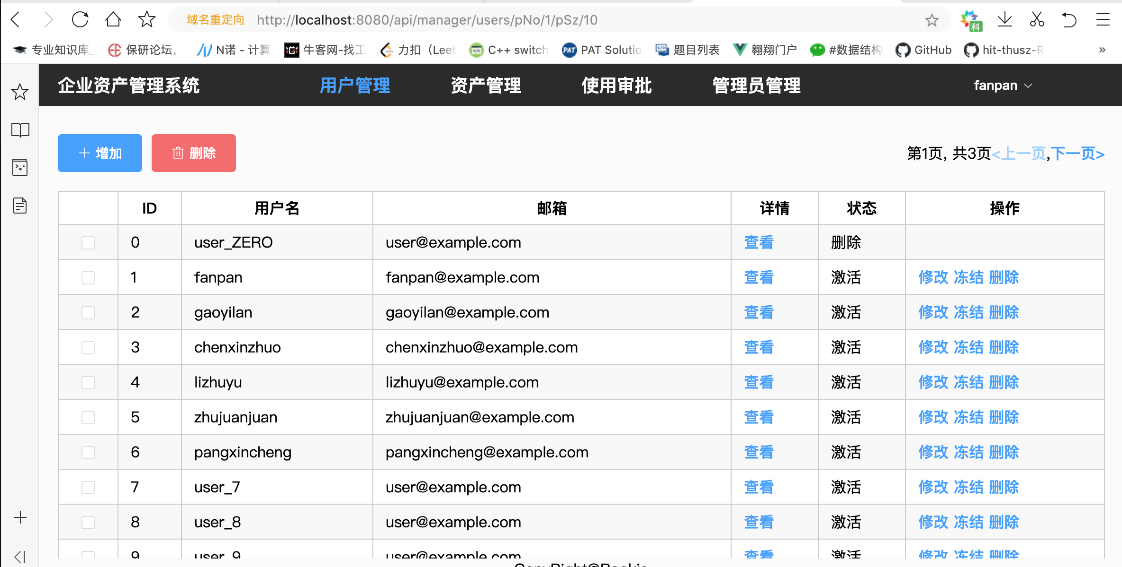

测试结论：通过

**2.3.2.3 测试项目3：用户退出功能**

测试者：崔力允

测试日期：2021/6/28

测试子项：用户退出功能

用例标识: FT-003

测试条件：系统运行正常，网络连接正常，用户已登录

测试用例：

1. 测试用户能否正常退出登录

级别：高

步骤：1）点击退出登录

预期结果：返回退出登录成功视图

实际结果：

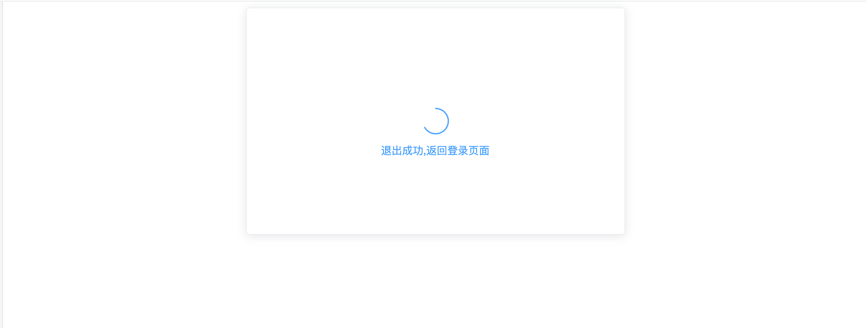

测试结论：通过

**2.3.2.4 测试项目4：管理员退出功能**

测试者：崔力允

测试日期：2021/6/28

测试子项：管理员退出功能

用例标识: FT-004

测试条件：系统运行正常，网络连接正常，管理员已登录

测试用例：

1. 测试管理员能否正常退出登录

级别：高

步骤：1）点击退出登录

预期结果：返回退出登录成功视图

实际结果：



测试结论：通过